产品简介
产品图片
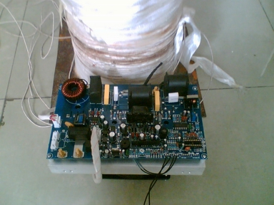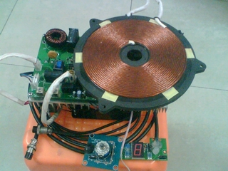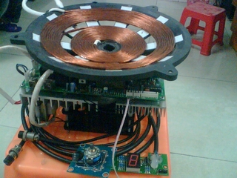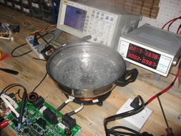

产品电气规格:
额定电压频率: 220VAC 50Hz /60Hz
电压适应范围:150V~270V
额定功率:2.5KW ~3.5KW
电压与功率特性:210V-260V恒功率输出,190V~210V恒电流输出
工作频率:18～30KHz
安全工作环境温度:-20℃~45℃;
工作湿度:≤95%
基本性能概述 :
具有软启动功能，在频繁启动的情况下，安全可靠，使用寿命长
具有IGBT过流保护功能
具有IGBT短路保护功能
具有IGBT过温保护功能
具有加热线圈短路保护功能
热效率≥90%
半桥串联谐振电路拓扑，抗干扰能力强
具有自动跟踪频率及锁相功能
数十台机芯并联安装在同一个加热管上，互不干扰。
节电效果好：与目前采用的电热圈相比，节电可达30％以上
安装方便：具有圆形和开口两种结构方式，并在管道和线圈之间加隔热层，进一步提高热效率和保温效果
机芯散热风机采用滚珠轴承，使用寿命长
运行成本低，维修量少，产品免费保修一年，终生维护

产品尺寸:
长220*宽140*高150(含风扇)

产品主要应用领域:
工业高效加热设备如塑胶机械注塑机、造粒机、吹膜机、拉丝机的节能改造中;
民用加热产品如电磁热水器,电磁热水瓶等高效加热电器中
工业电磁加热器
高效节能工业电磁加热器是一种新型加热节能产品，具有节电效果显著，升温速度快，热效率高，降低生产环境温度，免维修等显著特点，并且对原生产工艺、操作程序无任何影响和改变。已广泛应用于塑料加工及其类似加热行业。 产品在塑胶机械（如：注塑机、造粒机、吹膜机、拉丝机的节能改造中）、原油输送、食品机械、医药化工机械及其它类似加热行业已得到了广泛应用 。
工业电磁加热器的优点
现阶段市场上使用的塑料加工机械的加热方式是的传统式电阻电热圈发热，再传导到料筒上，存在热传导损失，并导致环境温度上升。只有紧靠在料筒表面内圈的热量传导到料筒上，而外圈的热量大部分散失到空气中，造成热量的损失。而电磁加热技术是使金属料筒自身发热，而且料筒外部又包裹着隔热保温材料，大大减少了热传导损失和热量对空气的散失，提高了热效率，避免了环境温度的上升，因此节电效果十分显著，可达 30% ~75%，因此电磁加热圈本身并不发热，而且是采用绝缘材料和高温电缆制造，所以不存在原电热圈的电阻丝在高温状态下氧化而缩短使用寿命的问题，具有使用寿命长、升温速率快、无需要维修等优点，减少了维修时间，降低了成本。
公 司 简 介：
信浦科技是一家专业从事大功率感应加热器，集研究、开发、生产与销售于一体的高科技民营企业。公司具有雄厚的研究开发能力、拥有先进的生产设备、科学的管理体制。
公司的产品安全性能完全符合国家标准，品质卓越。所有产品都有完善的保护功能，在-20℃~45℃环境温度下能可靠正常工作。产品采用微电脑智能化控制技术，使得操作更简单，使用更方便。
公司以市场需求为导向、科技进步为动力、雄厚实力为保障、广泛听取客户意见。公司的产品已经广泛应用于商用电磁炉、工业节能改造等领域中，受到国内外客户一致好评。
邓先生：13590691925
电 话：0757-85201248
传 真：0757-85201248
邮 箱：sinpon89@163.com
地 址：广东省佛山市南海区狮山镇

